مدیر محترم عامل شرکت پیشگامان انرژی نوراتک
جناب آقای مهندس کازری
موضوع: احداث نیروگاه خورشیدی 20 مگاواتی زارچ یزد
نسخه تایید شده ITP
با سلام و احترام ؛
بازگشت به نامه شماره 410-05-NT-PK-L-0070 مورخ 20/03/1405 در خصوص ITP اینورترهای نیروگاه خورشیدی زارچ نسخه تایید شده ITP به پیوست ارسال میگردد.


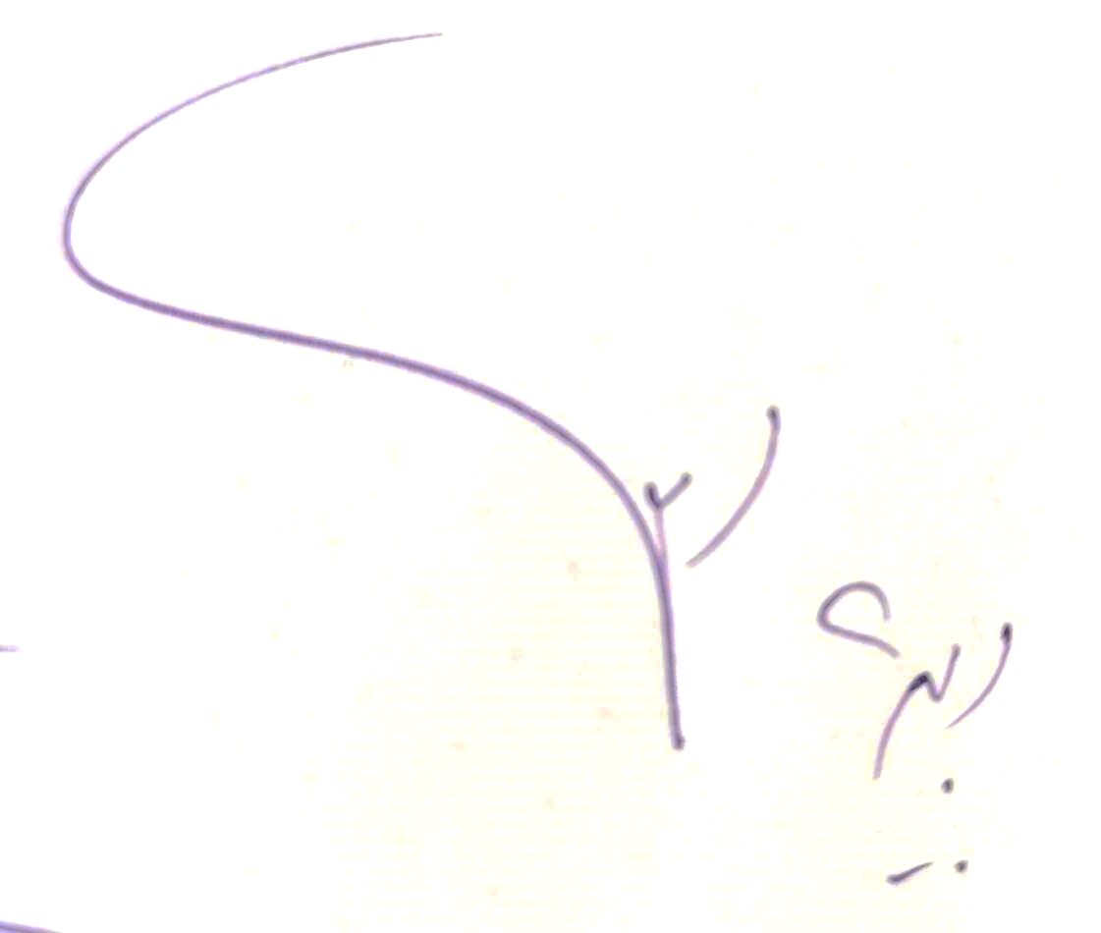
با تشکر
حمیدرضا دبیری
0مدیر پروژه

رونوشت:
- مدیر پروژه محترم کارفرما جناب آقای مهندس خاور - جهت استحضار

